Инновационные компьютерные технологии
в работе педагога-психолога. Составление презентаций.

Презентация (от английского слова - представление) – это набор цветных картинок-слайдов на определенную тему, который хранится в файле специального формата с расширением РР. Термин «презентация» (иногда говорят «слайд-фильм») связывают, прежде всего, с информационными и рекламными функциями картинок, которые рассчитаны на определенную категорию зрителей.
Достоинства Презентаций
- Последовательность изложения. При помощи слайдов, сменяющих друг друга на экране, удержать внимание аудитории гораздо легче, чем бегая с указкой меж развешанных по всему залу плакатов. В отличие же от обычных слайдов, пропускаемых через диапроектор, компьютерные позволяют быстро вернуться к любому из уже рассмотренных вопросов или вовсе изменить последовательность изложения.
- Конспект. Презентация — это не только то, что видит и слышит аудитория, но и заметки для выступающего: о чем не забыть, как расставить акценты. Эти заметки видны только докладчику: они выводятся на экран управляющего компьютера.
- Мультимедийные эффекты. Слайды презентации — не просто изображение. В нем, как и в любом компьютерном документе, могут быть элементы анимации, аудио- и видеофрагменты.
- Копируемость. Копии электронной презентации создаются мгновенно и ничем не отличаются от оригинала. При желании слушатели могут получить все показанные материалы.
- Транспортабельность. Дискеты с презентацией гораздо компактнее свертка плакатов и гораздо меньше пострадает от частых путешествий то на одно, то на другое «мероприятие». Более того, файл презентации можно переслать по электронной почте, а если есть необходимость и оборудование - и вовсе перенести выступление в Интернет и не тратить время на разъезды» пользователей.

Этапы работы над презентацией
- Определить содержание презентации, тематику, целевое и зрительское назначение.
- Создать документ
Правая кнопка мыши
Создать
Презентация Microsoft Point
Название
Открыть
- . Презентация не должна быть меньше 10 слайдов. Первый лист – это титульный лист, на котором обязательно должны быть представлены: название проекта; фамилия, имя, отчество автора, его должность; МДОУ.

- Оформление слайда

а) С помощью правой кнопки мыши щелкнуть на самом слайде - фон

Фон
Заливка фона
Другие цвета | Способы заливки
Выбор нужного цвета, затем ОК | Градиентная / Текстура  Узор  Рисунок
Применить ко всем  или  Применить | ОК

б) Конструктор С правой стороны появилась колонка:
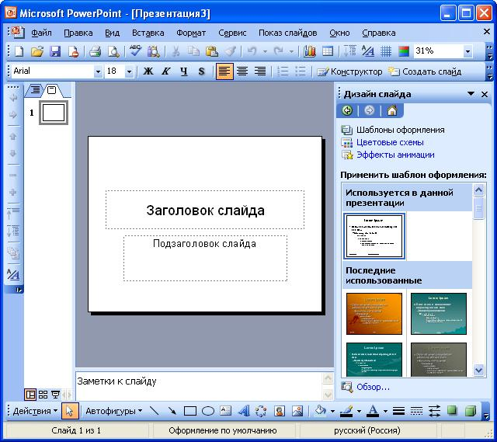

Варианты оформления

Шаблоны |  | Свое оформление
Дизайн слайда |  | С помощью правой кнопки мыши копировать фон с другой презентации
Шаблоны оформления |  | Вставить с помощью правой кнопки мыши
Цветовая схема |  | По необходимости раздвинуть границы картинки

- Разметка слайда.

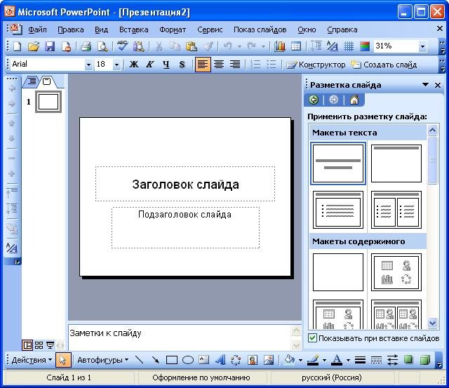
Шаблоны
Дизайн слайда правой кнопкой мыши на треугольник
Разметка слайда
Выбор нужной разметки

- Заполнение слайда информацией
Заполнить слайд нужной информацией можно самостоятельно набирая текст или вставить уже существующую информацию.
В каждой разметке есть подсказка - щелкните здесь, чтобы добавить содержимое

Добавление таблицы | Добавление диаграммы | Добавить картинку
Добавить рисунок | Добавить диаграмму | Вставить клип из коллекции

- Эффекты анимации

Дизайн слайда правой кнопкой мыши на треугольник
Эффекты анимации
Выделить нужный блок информации
По щелчку правой кнопки мыши - Настройка анимации
Добавить эффект - Вход -...
Не понравилось - Выделить нужный блок информации - Удалить

Чтобы создать следующий слайд, нужно нажать на кнопку Создать слайд.
Чтобы слайды интересно сменяли друг друга: Дизайн слайда – Смена слайдов - Выбор эффекта - Применить ко всем слайдам

Требования к оформлению презентаций
В оформлении презентаций выделяют два блока: оформление слайдов и представление информации на них. Для создания качественной презентации необходимо соблюдать ряд требований, предъявляемых к оформлению данных блоков.
Оформление слайдов:
Стиль | • Соблюдайте единый стиль оформления  • Избегайте стилей, которые будут отвлекать от самой презентации.  • Вспомогательная информация (управляющие кнопки) не должны преобладать над основной информацией (текстом, иллюстрациями).
Фон | Для фона предпочтительны холодные тона
Использование цвета | • На одном слайде рекомендуется использовать не более трех цветов: один для фона, один для заголовка, один для текста.  • Для фона и текста используйте контрастные цвета.  • Обратите внимание на цвет гиперссылок (до и после использования).  Таблица сочетаемости цветов в приложении.
Анимационные эффекты | • Используйте возможности компьютерной анимации для представления информации на слайде.  • Не стоит злоупотреблять различными анимационными эффектами, они не должны отвлекать внимание от содержания информации на слайде.

Представление информации:
Содержание информации | • Используйте короткие слова и предложения.  • Минимизируйте количество предлогов, наречий, прилагательных.  • Заголовки должны привлекать внимание аудитории.
Расположение информации на странице | • Предпочтительно горизонтальное расположение информации.  • Наиболее важная информация должна располагаться в центре экрана.  • Если на слайде располагается картинка, надпись должна располагаться под ней.
Шрифты | • Для заголовков – не менее 24.  • Для информации не менее 18.  • Шрифты без засечек легче читать с большого расстояния.  • Нельзя смешивать разные типы шрифтов в одной презентации.  • Для выделения информации следует использовать жирный шрифт, курсив или подчеркивание.  • Нельзя злоупотреблять прописными буквами (они читаются хуже строчных).
Способы выделения информации | • Следует использовать:  o рамки; границы, заливку;  o штриховку, стрелки;  o рисунки, диаграммы, схемы для иллюстрации наиболее важных фактов.
Объем информации | • Не стоит заполнять один слайд слишком большим объемом информации: люди могут единовременно запомнить не более трех фактов, выводов, определений.  • Наибольшая эффективность достигается тогда, когда ключевые пункты отображаются по одному на каждом отдельном слайде.
Виды слайдов | Для обеспечения разнообразия следует использовать разные виды слайдов:  - с текстом;  - с таблицами;  - с диаграммами.

